ALUNO: Pedro Julius Lemos dos Santos

ATIVIDADE 07:

Passo 01: Clonando repositório da aula;

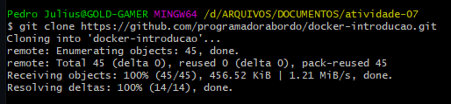

Passo 02: Instalando NPM;

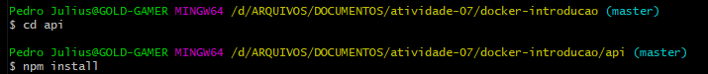

Passo 03: Criando arquivo docker-compose.yml;

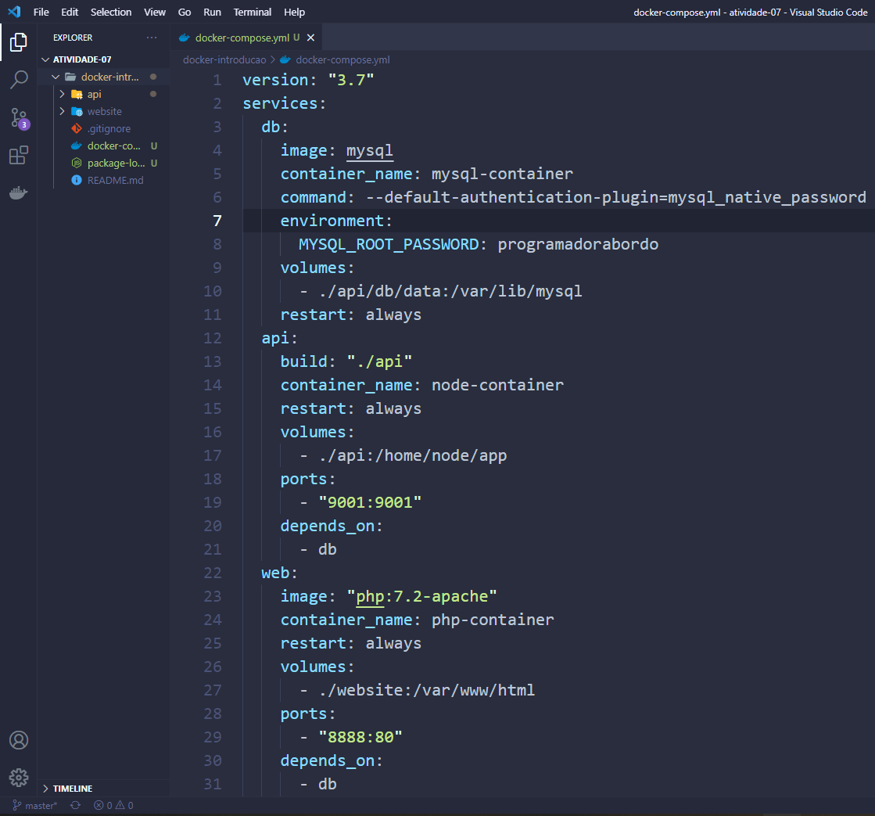

Passo 04: Subindo o docker-compose;

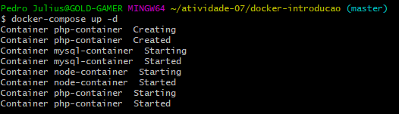

Passo 05: Evidenciação dos containers rodando;

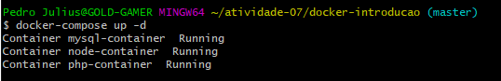

Passo 06: Alimentando o Banco de Dados;

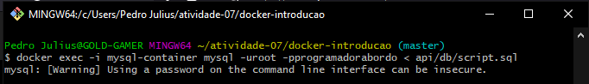

Passo 07: Evidenciação dos arquivos rodando no localhost;



